16 ноября 2021 года (вторник)
группа 2СТМ
Преподаватель: Сафонов Юрий Борисович – адрес эл. почты: piligrim081167@mail.ru и сообщество «МДК 01.02 ТО и ремонт автомобилей» в социальной сети «ВВконтакте» https://vk.com/club207453468

Лабораторные работы по: МДК.01.02 Техническое обслуживание и ремонт автотранспорта ПМ. 01 Техническое обслуживание и ремонт автотранспорта
Раздел 1. Техническое обслуживание и ремонт автомобилей

Лабораторные работы по: МДК.01.02 Техническое обслуживание и ремонт автотранспорта ПМ. 01 Техническое обслуживание и ремонт автотранспорта
Раздел 1. Техническое обслуживание и ремонт автомобилей

Тема 1.21
Техническое обслуживание системы электроснабжения автомобиля.

Лабораторная работа № 29 (занятие № 92)

«Проверка технического состояния прочих приборов системы электроснабжения автомобиля»
1. Тема: «Проверка технического состояния прочих приборов системы электроснабжения автомобиля»
2. Цель: ознакомиться и научиться выполнять операции проверки технического состояния прочих приборов системы электроснабжения автомобиля; изучить основные неисправности прочих приборов системы электроснабжения автомобиля и их признаки; научиться осуществлять практическое исполнение операций диагностики, проверки и технического обслуживания прочих приборов системы электроснабжения автомобиля при помощи специального оборудования с соответствующими техническими заключениями и регулировочными воздействиями.
3. Задача: Получить навыки технологического процесса проверки технического состояния прочих приборов системы электроснабжения автомобиля.
4. Студент должен знать:
−назначение, основные типы, устройство и работу прочих приборов системы электроснабжения автомобиля, диагностирование и техническое обслуживание их;
−основные неисправности прочих приборов системы электроснабжения автомобиля и их признаки;
−способы и методы контроля за работой прочих приборов системы электроснабжения автомобилей;
−основные работы, выполняемые при техническом обслуживании прочих приборов системы электроснабжения автомобиля;
−конструкцию и работу контрольно-измерительного оборудования, стендов и приборов для проверки технического состояния прочих приборов системы электроснабжения автомобиля;
Студент должен уметь:
−использовать теоретические знания по техническому обслуживанию прочих приборов системы электроснабжения автомобиля с выдачей соответствующих технических заключений;
−выполнять операции технического обслуживания прочих приборов системы электроснабжения автомобиля;
−определять основные неисправности прочих приборов системы электроснабжения автомобилей и выделять их доминирующие признаки.
5. Методические указания для студентов при подготовке к занятию.
5.1.Литература: "Техническое обслуживание и ремонт автомобилей" Епифанов; "Автомобили" Богатырев; "Устройство и эксплуатация транспортных средств" Роговцев и д.р.
5.2.Вопросы для повторения:
- устройство, неисправности, способы устранения и объем работ по проверке технического состояния прочих приборов системы электроснабжения автомобилей;
- процесс технического обслуживания прочих приборов системы электроснабжения автомобиля.
6. Контроль и коррекция знаний (умений) студентов.
6.1. Довести меры ТБ при выполнении лабораторной работы.
6.2. Методические указания по выполнению работы:
Оснащение рабочего места: типовая площадка или осмотровая канава с исправным автомобилем, подъемное устройство, диагностические приборы, приспособления, компрессор с воздухораздаточной колонкой, наборы измерительного инструмента, комплект инструмента автомеханика.
7. Порядок работы:
Проверка регуляторов напряжения.
Цель работы: освоить приемы проверки деталей и регулировки зазоров контактных регуляторов напряжения; изучить методику I приобрести навыки проверки и регулировки этих регуляторов.
Содержание работы: внешний осмотр, проверка и регулировка зазоров; проверка и регулировка регуляторов; проверка цепей обмоток регуляторов и резисторов.
Оборудование: регуляторы напряжения РР380 с генератором Г221 и РР127 с генератором Г271; испытательные стенды Э211, 532-2М, 532-М; омметр; контрольные лампы 12 В; аккумуляторная батарея; пластинчатые щупы; ключи, отвертки; шлифовальная шкурка зернистостью 100...140, замша или плотная ткань; очищенный бензин.
ВЫПОЛНЕНИЕ РАБОТЫ
7.1. Ознакомление с приборами и оборудованием
При ознакомлении с приборами и оборудованием особое внимание следует обратить на устройство регуляторов; порядок регулировки зазоров; принцип проверки регуляторов и их регулировку; влияние регулируемого напряжения генератора на заряд аккумуляторной батареи; правила и порядок выполнения проверки и регулировки регуляторов на стендах Э211, 532-2М, 532-М.
7.2 Внешний осмотр
Проверяют состояние контактов, резисторов, места соединения обмоток, клемм и т. д. Особое внимание следует обращать на состояние контактов их зачистку, так как контакты постоянно подгорают и окисляются. Подгоревшие и окисленные контакты зачищают шлифовальной шкуркой зернистостью 100... 140 я протирают замшей или плотной тканью, смоченной бензином.
7.3. Основы методики проверки регуляторов.
Наличие зазоров и их величина оказывают большое влияние на работу регулятора напряжения, частоту тока и величину регулируемого напряжения.
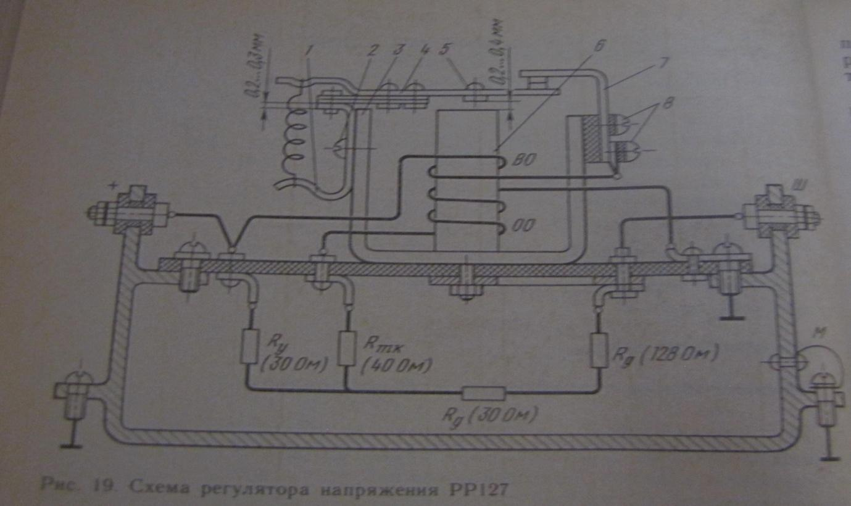

7.4 Регулировка зазоров в регуляторе PPI27.
Зазор между якорьком 4 и ярмом 5 (рис. 19) в пределах 02..0,3 мм регулируют смещением стойки 5верхней пары контактов при ослабленной гайке 7.
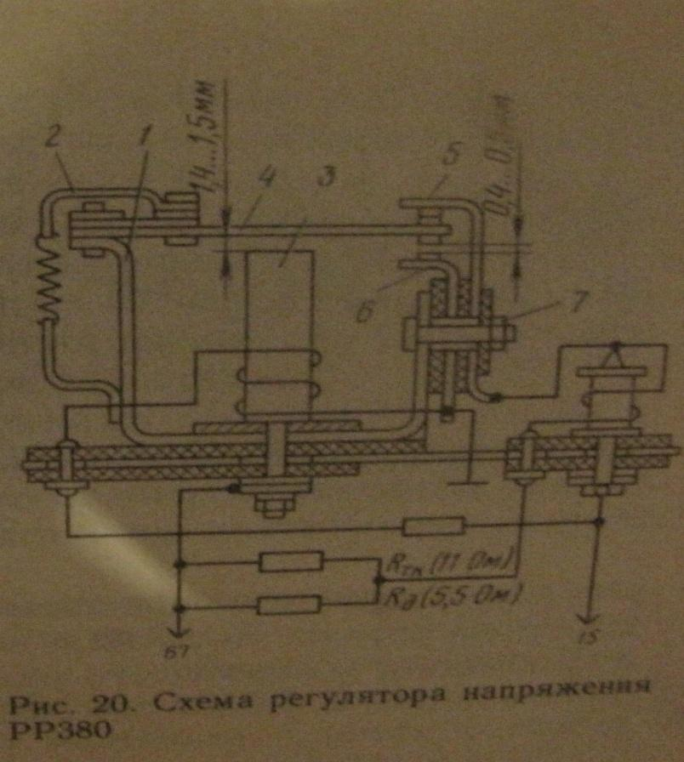

7.5 Регулировка зазоров в регуляторе PP380.
Зазор между якорьком 4 и сердечником 3 (рис. 20) в пределах 1,4... 1,5 мм регулируют смещением стойки 5 верхней пары контактов при ослабленной гайке 7.

7.6 Проверка и регулировка регулятора РР127,РР380:
Регулятор напряжения проверяют и регулируют с генератором, с которым он работает и в том положении, в котором он установлен на автомобиле. Перед проверкой и регулировкой регулятора напряжения в обязательном порядке проверяют состояние контактов и регулируют зазоры.

8. Контрольные вопросы к защите:
1.Какие неисправности регулятора напряжения вы знаете?
2.Как проводится проверка технического состояния регулятора напряжения?
3. Как проводится регулировка зазоров в регуляторе PPI27?
4. Как проводится регулировка зазоров в регуляторе PP380?
5. Как проводится проверка и регулировка регулятора РР127,РР380?

9. Отчет.
*****************************************************************************
Литература:
Основные источники:
1.Лудтченко О.А. Техническая эксплуатация и обслуживания автомобилей: Учебник. - К.: Высшая школа, 2007.- 527 с.
2.Лудтченко О.А. Техническое обслуживание и ремонт автомобилей: организация и управления: Учебник. К.: Знание-Пресс, 2004- 478 с.
3.Крамаренко Г.В., Барашков И.В. Техническое обслуживание автомобилей: Учебник. - М.: Транспорт, 1982 - 368 с.
4.Кузнецов Е.С., Болдин А.П., Власов В.М. и др. Техническая зксплуатация автомобилей: Учебник. - М.: Наука, 2001 - 535 с.
5.Туревский И.С. Техническое обслуживание автомобилей. Книга 1. Техническое обслуживание и текущий ремонт автомобилей: Учебное пособие. - М.: ИД «Форум»: ИНФ-РА-М, 2007.-432 с.
6.Туревский И.С. Техническое обслуживание автомобилей. Книга 2. Организация хранения, технического обслуживания и ремонта автомобильного транспорта: Учебное пособие. - М.: ИД «Форум»: ИНФРА-М, 2008,- 256 с.
7.Епифанов Л.И., Епифанова Е.А. Техническое обслуживание и ремонт автомобилей: Учебное пособие. - М.: ИД «Форум»: ИНФРА-М, 2009.- 352 с.
8.Малкин В.С. Техническая эксплуатация автомобилей. Теоретические и практические аспекты: Учебное пособие. - М.: Издательский центр «Академия», 2007 - 288 с.
9.Власов В.М., Жанказиев С.В., Круглов С.М. и др. Техническое обслуживание и ремонт автомобилей: Учебник.- М.: Издательский центр «Академия», 2004 - 480 с.
10.Напольский Г.М. Технологическое проектирование автотранспортных предприятий и станций технического обслуживания: Учебник.- М.:Транспорт,1985- 231 с.

Дополнительные источники:
1.Правила предоставления услуг по техническому обслуживанию и ремонту автомобильных транспортных средств автомобильного транспорта. - К.: Минтранс Украины, 2003. - 24 с.
2.ОНТП-01-91. Общесоюзные нормы технологического проектирования предприятий автомобильного транспорта. - М.: Гипроавтотранс, 1991.- 184 с.
3.Афанасьев Л.Л., Маслов А.А., Колясинский В.С. Гаражи и станции технического обслуживания автомобилей. - М.: Транспорт, 1980.-215 с.
4.Гаражи и стоянки: Учеб. пособие / В.В. Шестокас, В.П. Адомавичюс, П.В. Юшкявичус. - М.: Стройиздат, 1984. -214с.
5.Гаражи. Проектирование и строительство / Б. Андерсен, Г. Бентфельд, П. Бенеке, О. Силл. - М.: Стройиздат, 1986. - 391 с.
6.Давыдович Л.Н. Проектирование предприятий автомобильного транспорта. - М.: Транспорт. 1975.-392 с.
7.Канарчук В.Є., Лудченко О.А., Чигринець А.Д. Основы технического обслуживания и ремонта автомобилей: В 3 кн.: Учебник. - К.: Высшая шк., 1994,- 383 с.
8.Канарчук В.Е.. Лудченко А.А., Курников И.П., Луйк И.А. Техническое обслуживание, ремонт и хранение автотранспортньїх средств: В 3 кн.: Учебник. - К.: Высшая шк., 1991.-406 с.

*************************************************************************************
Домашнее задание:

1.Заполнить бланк лабораторной работы (письменно от руки).

2. Ответить на контрольные вопросы (письменно, в конспекте-тетраде).

3. Сфотографировать все страницы бланка лабораторной работы и конспекта-тетради (с ответами на контрольные вопросы) и прислать преподавателю Сафонову Ю.Б. в сообщество «МДК 01.02 ТО и ремонт автомобилей», в социальной сети «ВВконтакте» по адресу: https://vk.com/club207453468 до конца дня проведения занятия !!!

******************************************************************

